Pobjednici 19. MFK Perast klape Krijanca , Cavtajke i Castel Nuovo

BokaNews, 13/09/2020 1:17

Dodjelom nagrada u subotu, na centralnom peraškom trgu ispred crkve Svetog Nikole, završen je 19. Međunarodni festival klapa Perast, koji je održan u specifičnim uslovima, prema mjerama Nacionalnog kordinacionog tijela (NKT-a).

[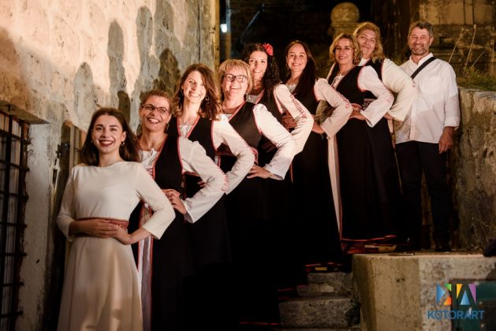](https://www.bokanews.me/wp-content/uploads/2020/09/DSC_5656_resize.jpg)

Prvu nagradu u kategoriji ženskih klapa osvojile su “Cavtajke” iz Cavtata.

[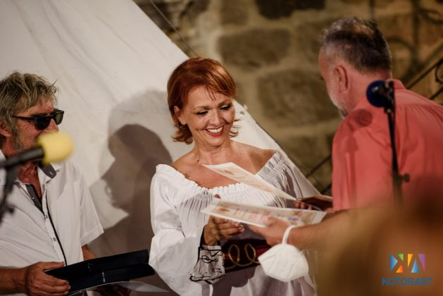](https://www.bokanews.me/wp-content/uploads/2020/09/DSC_5678_resize.jpg)

Drugu nagradu u kategoriji ženskih klapa osvojila je klapa “Alata” iz Podgorice.

U kategoriji muških klapa po ocjeni žirija pobjednik je klapa “Krijanca” iz Raba, druga nagrada pripala je klapi “Pokornik” iz Dugog Rata, treća klapi “Štiglići” iz Podgorice.

[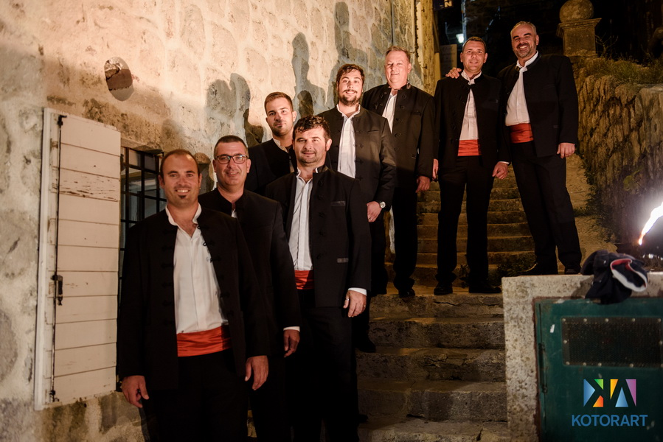](https://www.bokanews.me/wp-content/uploads/2020/09/DSC_5658_resize.jpg)

KRIJANCA – Rab, pobjednici u kategoriji MUŠKE KLAPE ++I

U kategoriji Nova klapska pjesma takmičile su se klape “Castel Nuovo” iz Herceg Novog sa pjesmama “Skalu po skalu” i “Daljina” i klapa “Štiglići” iz Podgorice sa pjesmama “Boka” i “Ova moja tanka jedra”.

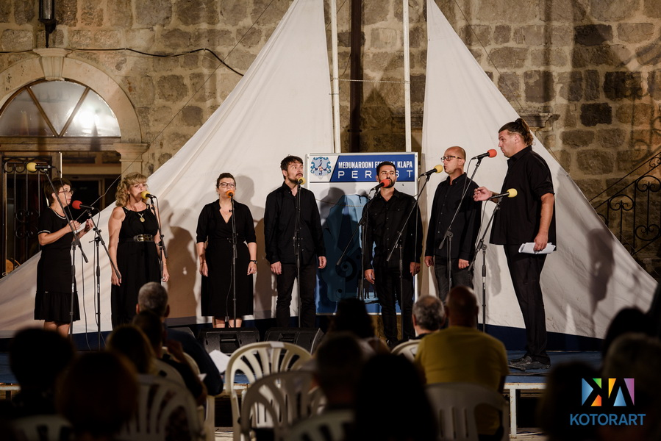 CASTEL NUOVO – Herceg Novi, višestruko nagrađena klapa i autori u

kategoriji NOVA KLAPSKA PJESMA PERAST 2020.

Nagradu  za najbolju kompoziciju NOVE KLAPSKE PJESME osvojili su: prvo mjesto pjesma “Daljina” Mije Vidović  koju je izvela klapa “Castel Nuovo”, drugo mjesto za pjesmu “Ova moja tanka jedra“  Mario Petani koju je izvela klapa “Štiglići” i treće mjesto kompozicija “Boka” Maria Katavića takođe u izvedbi „Štiglića“*.* U ovoj kategoriji je nagradu za najbolju izvedbu dobila klapa Castel Nuovo.

[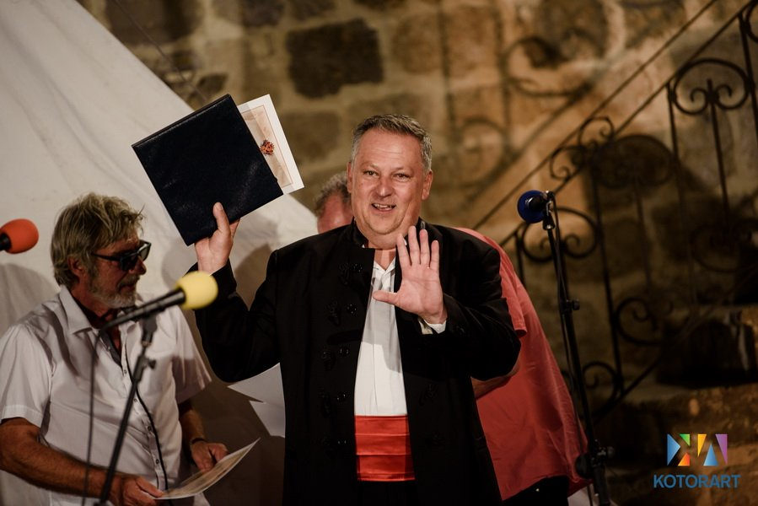](https://www.bokanews.me/wp-content/uploads/2020/09/DSC_5721_resize.jpg)

19. MFK Perast 2020.” KRIJANCA ” nagrada za najbolju debitansku klapu

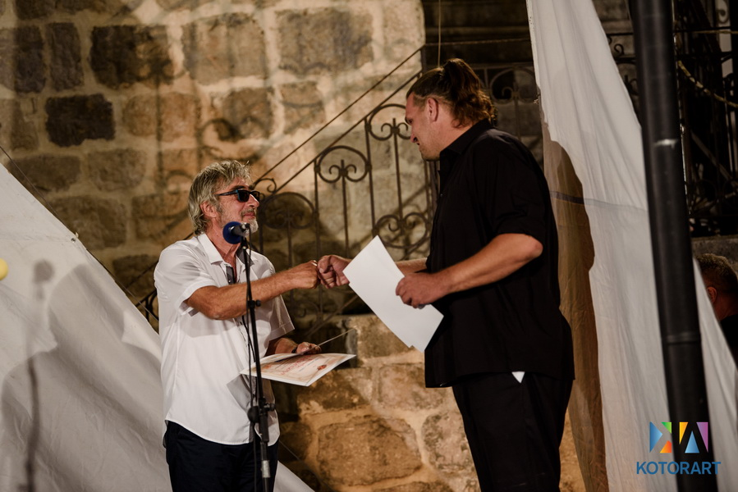

19. Festival klapa Perast 2020. Klapa “Castel Nuovo”  proglašena je za

najbolju klapu iz Crne Gore.

Nagrada publike ove godine nije dodijeljena obzirom da se Festival održao u specifičnim uslovima i prema mjerama NKT-a, saopštili su organizatori.

Novčani dio nagrade “Julije Balović” za najbolji tekst nove klapske pjesme, žiri je odlučio da usmjeri u svrhu podrške dječijim festivalskim klapama “Marineri” i “Ponta”, u zavisnosti od njihovog rada i potrebe a shodno dogovoru i procjeni upravnog odbora Festivala tokom godine.

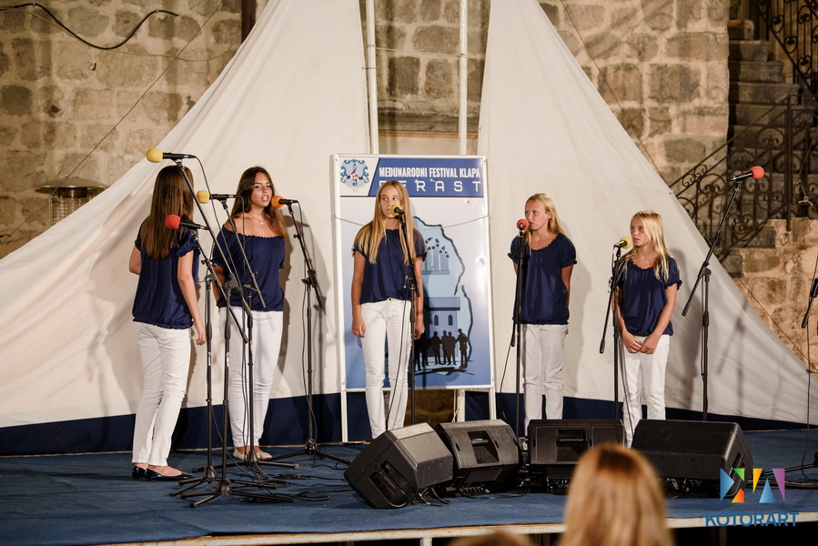

Na festivalu je revijalno nastupila i dječija klapa Marineri iz Kotora.

Zbog pandemije koronavirusa veliki broj klapa iz Crne Gore, Hrvatske, BiH i Sovenije odustao je od nastupa na 19. Međunarodnom festivalu klapa Perast. Prema ocijeni umjetničkog direktora Jasminka Šetke organizacija festivala u ovim uslovima je podvig kako za organizatore tako i za učesnike koji su smogli snage i hrabrosti doći i učestvovati na MFK Perast 2020.

***Izvor: BOKANEWS, autor Miro Marušić, fotografije Krsto Vulović KotorArt***